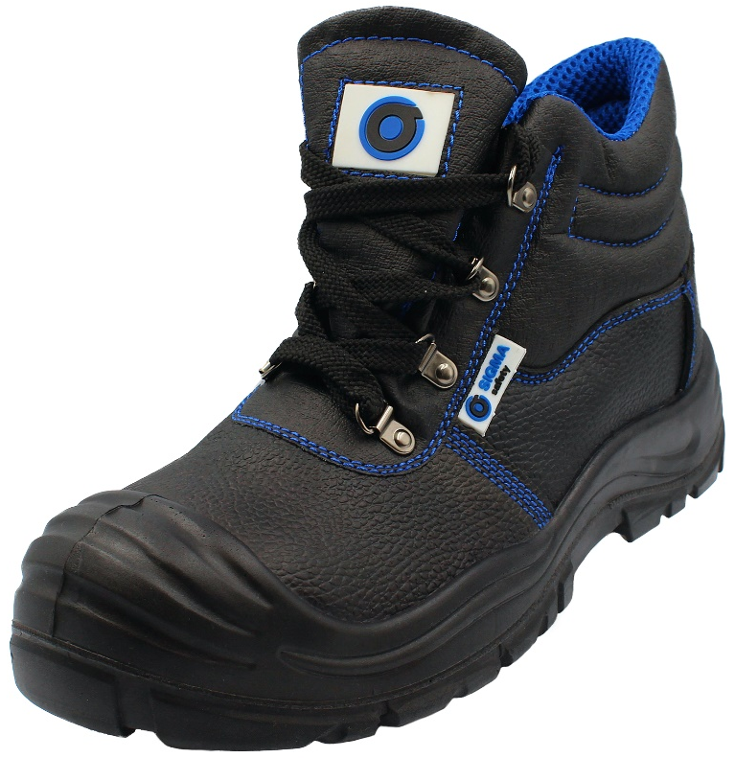
Karta Produktu
NEWONE S1 SRC
Trzewiki bezpieczne z podnoskiem stalowym

Trzewiki bezpieczne model NEWONE przeznaczone są do pracy na otwartej jak i zamkniętej przestrzeni.
Obuwie jest środkiem ochrony indywidualnej KATEGORII II, spełniającymi wymagania Rozporządzenia Parlamentu Europejskiego i Rady Europejskiej (UE) 2016/425 oraz normy zharmonizowanej: EN ISO 20345:2011
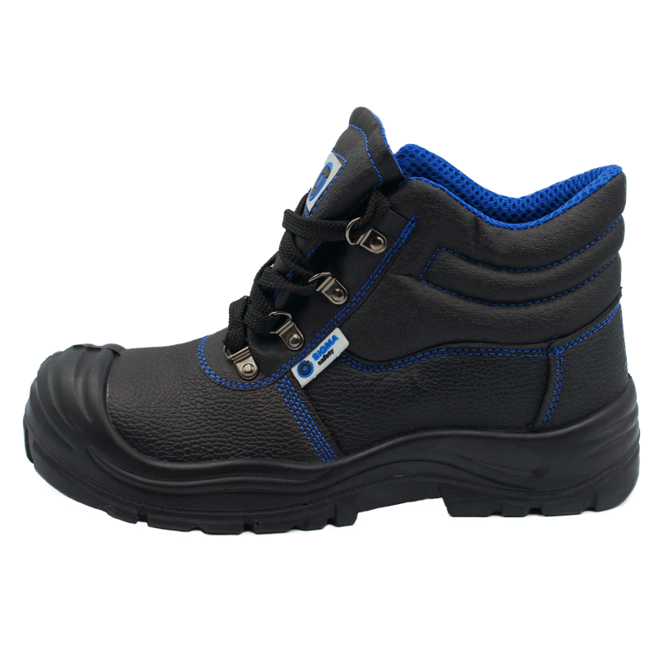
Model NEWONE chronią użytkownika przed następującymi zagrożeniami:
- palce stopy przed uderzeniem z energią do 200 J i
zgnieceniem z siłą do 15 kN
- przed poślizgiem SRC (na podłożu ceramicznym i
stalowym)
- przed olejem napędowym FO od podłoża
- przed uciskiem (statycznym) na poszczególne części ciała
E – pochłanialność energii w obszarze pięty
- wodą i wilgocią od podłoża
- A – antystatyka

Cholewka: skóra naturalna bydlęca 1,8 mm – 2,0 mm
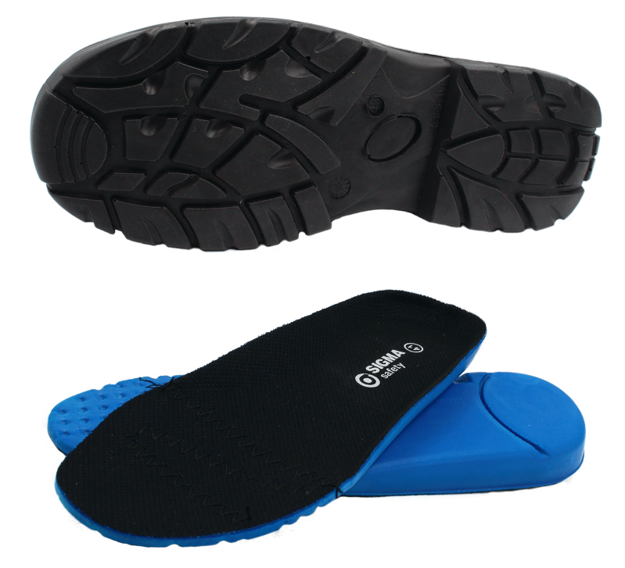
Podszewka: EASY ABSORB 3D oddychająca i wysoko
absorbująca wilgoć
Wyściółka: NEO COMFORT, anatomiczna z warstwą
NON-WOVEN, antystatyczna
Podnosek: stalowy – komfort i optymalna szerokość
Wkładka antyprzebiciowa: brak
Zelówka: BLACK FLEX PU DOUBLE
Rozmiary: 39-47
Opakowanie zbiorcze: 10 par
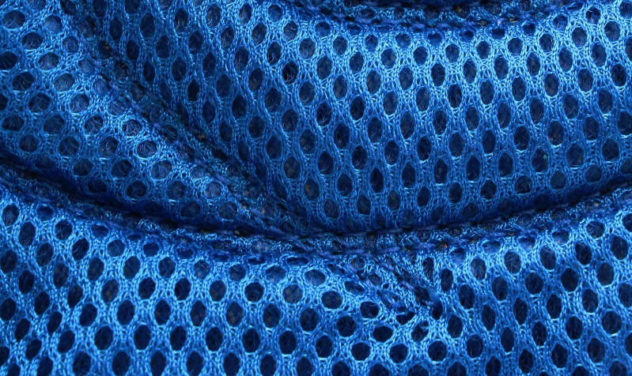
Regionalny dystrybutor:
SG GLOVES SP. Z O.O.
tel. 517-594-194
kontakt@sg-gloves.pl

